ÉCOLE POLYTECHNIQUE
CONCOURS D'ADMISSION 2013
filière MP
COMPOSITION DE PHYSIQUE ET SCIENCES DE L'INGÉNIEUR - (X)
(Durée : 4 heures)
L'utilisation des calculatrices est autorisée pour cette épreuve.
Un transducteur électrodynamique : le haut-parleur
Depuis son invention en 1925, le haut-parleur, qui est un transducteur électrodynamique, a subi peu de modifications fondamentales. Dans les années 70 , des constructeurs ont cherché à améliorer son fonctionnement en y introduisant des asservissements destinés à corriger les défauts de restitution du son. Si les résultats techniques furent probants, la commercialisation en fut abandonnée, notamment pour des problèmes de coût. Aujourd'hui, la miniaturisation des capteurs pour appareils portables et l'exigence de qualité dans la reproduction du son suscitent un regain d'intérêt pour ces techniques. Ce problème s'intéresse à des modélisations du haut-parleur, de sa fabrication et des asservissements.
Description et premières notations
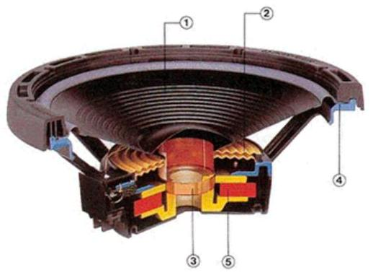
Figure 1 - Vue en coupe et schéma de haut-parleur. 1 Membrane. 2 Suspension de centrage. 3 Bobine. 4 Saladier. 5 Aimant. 6 Suspension. 7 Cache-Poussière. Source : http ://autoson.fr/hp.php.
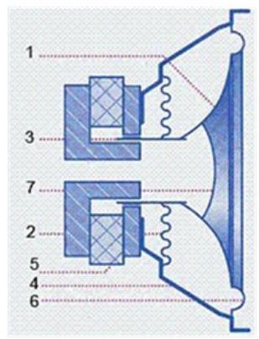
Le haut-parleur électrodynamique (Figures 1 et 2 ) est principalement constitué d'un aimant permanent et d'une bobine mobile enroulée sur un cylindre en matériau isolant et assujettie à se déplacer dans la direction axiale, notée $z$. L'aimant, dont les pôles sont deux cylindres concentriques, génère une induction magnétique radiale $\vec{B}=B{\vec{u}}_{r}$ ( ${\vec{u}}_{r}$ est le vecteur radial unitaire) de module uniforme au niveau du périmètre des spires de la bobine. Cette bobine est modélisée par un ensemble de spires circulaires identiques fermées de rayon $a$, parcourues par le même courant. On note $ℓ$ la longueur du fil soumis à $\vec{B},R_{e}$ sa résistance et $L_{e}$ son inductance propre. Cette bobine est solidaire
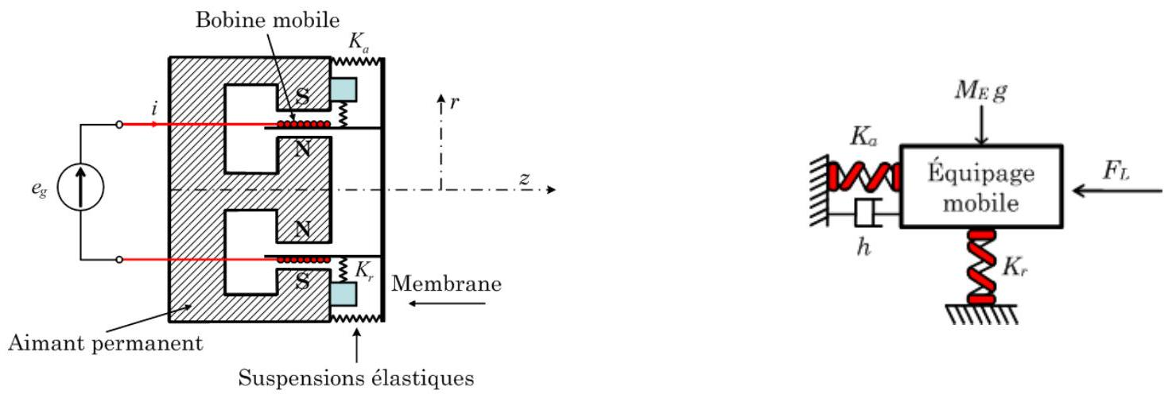
Figure 2 - À gauche : schéma de principe du haut-parleur électrodynamique. Le champ $\vec{B}$ est dirigé $N→S$; à droite : modèle du HP dans le plan rz.
d'une membrane, modélisée par un solide plan rigide et soumise à des forces de rappel par le biais de suspensions élastiques modélisées par des ressorts de raideurs respectives $K_{r}$ (radiale) et $K_{a}$ (axiale).
Lorsqu'elle est animée de la vitesse $\vec{v}$, la membrane subit une force de frottement ${\vec{F}}_{f}=−h\vec{v}$ qui s'oppose au mouvement axial ( $h>0$ ). Cette force est réputée modéliser globalement les frottements mécaniques, la déformation des parties élastiques et le couplage de la membrane avec le milieu. Les deux extrémités du fil de la bobine sont branchées aux bornes de sortie d'un amplificateur dont la résistance de sortie est nulle et qui délivre la tension $e_{g}(t)$. On note $i(t)$ le courant circulant dans le bobinage. La bobine est ainsi soumise aux forces de Laplace, le couplage électrodynamique résulte de la fem induite $e(t)$, associée au mouvement de la bobine dans $\vec{B}$. Nous adoptons la convention de signe de la Figure 3, $e(t)$ étant en convention générateur.
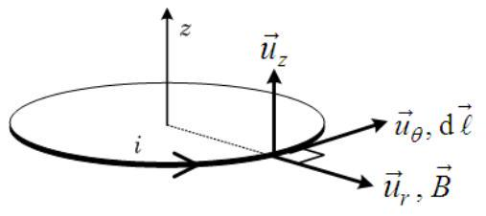
Figure 3 - Conventions d'orientation des grandeurs algébriques.
On nomme équipage mobile l'ensemble constitué du fil, du cylindre isolant, de la membrane et des suspensions qui se déplacent sous l'action des diverses forces; la masse de l'équipage est notée $M_{E}$. Le modèle mécanique adopté pour ce dernier est représenté dans la partie droite de la Figure 2.
En régime sinusoïdal, on note $\underline{X}$ l'amplitude complexe associée à $x(t):x(t)=ℜ[\underline{X}exp⁡(jωt)]$, ainsi ${\underline{E}}_{g}$ pour la tension d'alimentation, $\underline{I}$ pour l'intensité du courant et $\underline{V}$ pour la vitesse, mesurée selon $Oz$.
1 Fonctionnement de base
1.1 Équation électrique
- La vitesse $v$ étant mesurée selon $Oz$, établir, en précisant le contour d'intégration, l'expression de la fem induite
$$e={\text{∮} }_{\text{Contour }}\left(Bv{\vec{u}}_{θ}\right)⋅\left(a{\vec{u}}_{θ}\right)dθ=Bℓv$$
- Établir l'équation différentielle, dite électrique et notée [E], reliant $e_{g}(t)$ à $i(t)$ et à $v(t)$ en fonction de $R_{e},L_{e}$ et de la grandeur $α=Bℓ$, caractéristique du dispositif.
- Déduire de l'équation [E] de la question 2 que, lorsque la tension d'alimentation est sinusoïdale d'amplitude complexe ${\underline{E}}_{g}$ et de pulsation $ω$, on a ${\underline{E}}_{g}={\underline{Z}}_{e}\underline{I}−α\underline{V}$, en précisant l'expression de ${\underline{Z}}_{e}$ (l'indice $e$ affectant l'impédance ${\underline{Z}}_{e}$ signifie ici électrique).
1.2 Équation mécanique
- Donner, en fonction de $i$ et de $α$, l'expression de la force de Laplace ${\vec{F}}_{L}$ qui s'exerce sur la bobine et préciser l'orientation de cette force.
- Identifier par leur numéro, dans la partie droite de la Figure 1, les suspensions élastiques modélisées par des ressorts de raideurs respectives $K_{r}$ et $K_{a}$.
- L'équipage mobile est soumis à la pesanteur $\left(g=9,8 m⋅{ s}^{−2}\right)$. Calculer le défaut d'alignement maximal, noté $δ_{e}$, de la bobine dans l'entrefer, pour $M_{E}=7 g$ et $K_{r}={2.10}^{6} N.m^{−1}$. À titre documentaire, l'amplitude des déplacements axiaux de la bobine est, pour le haut-parleur et le régime de fonctionnement qui nous intéressent ici, supérieure à ${10}^{−4} m$.
- On considère ici le mouvement axial de la membrane.
(a) À partir de la relation, que l'on vérifiera,
$${\vec{F}}_{L}=h\vec{v}+M_{E}\frac{ d\vec{v}}{ dt}+K_{a}\int{ }\vec{v} dt$$
établir l'équation différentielle, dite mécanique et notée [M], du problème.
(b) Exprimer l'équation (2) en régime permanent sinusoïdal sous la forme ${\underline{F}}_{L}={\underline{Z}}_{m}\underline{V}$ en précisant l'expression de ${\underline{Z}}_{m}$ (l'indice $m$ signifie ici mécanique).
8. Exprimer l'amplitude complexe, ${\underline{F}}_{L}$, de la force de Laplace en fonction de l'amplitude complexe $\underline{I}$ du courant dans la bobine ; exprimer le rapport $\frac{V}{\underline{I}}$; vérifier la dimension du rapport $\frac{α}{{\underline{Z}}_{m}}$.
9. Pour quelle raison peut-on se limiter à l'étude du dispositif en régime sinusoïdal forcé ?
1.3 Aspects énergétiques
- Déduire de l'équation [E] de la question 2 un bilan énergétique électrique.
- Déduire de la relation (2) de la question 7 (a) un bilan énergétique mécanique.
- Que peut-on dire du couplage électromécanique, c'est-à-dire du transfert énergétique entre la puissance électrique de la fem induite associée au mouvement de l'équipage et la puissance mécanique des forces de Laplace? Détailler alors la manière dont la puissance délivrée par le générateur se répartit entre formes mécaniques, magnétique et dissipatives.
- Établir que, en régime périodique (pas nécessairement harmonique), les valeurs moyennes dans le temps, calculées sur une période et notées $⟨$.$⟩,sontliéesparlarelation$
$$\left\langle e_{g}i\right\rangle =\left\langle R_{e}i^{2}\right\rangle +\left\langle hv^{2}\right\rangle .$$
1.4 Phénoménologie de la suspension pneumatique en enceinte close
Le haut-parleur est fixé sur une enceinte close, le caisson, de volume au repos $Ω_{0}$. La pression de l'air extérieur est notée $P_{0}$. Lorsque la membrane, assimilée à une surface plane d'aire $Σ$ se déplace de la petite quantité $z$, la variation de pression à l'intérieur du caisson est notée $p$. L'évolution de l'air confiné dans le caisson est isentropique.
14. Établir l'expression de la force pressante qui s'exerce sur la membrane sous la forme $F_{p}=−kz$ en exprimant $k$ en fonction $P_{0},Σ,Ω_{0}$ et de l'indice isentropique $γ$.
15. Vérifier la dimension de $k$ et, à partir d'estimations de $P_{0},Σ$ et $Ω_{0}$, estimer son ordre de grandeur. Comparer votre résultat à $K_{a}=1,2⋅{10}^{3} N⋅{ m}^{−1}$.
2 Impédance électrique du haut-parleur
En vue des asservissements, on veut caractériser le haut-parleur par des mesures simples, dont le principe est étudié ci-dessous.
2.1 Schéma électrique équivalent du haut-parleur
- On bloque l'équipage mobile et on alimente la bobine, d'abord avec un courant continu, ensuite avec un courant sinusoïdal.
(a) Montrer que l'on peut déduire de ces mesures les grandeurs $R_{e}$ et $L_{e}$.
(b) On trouve $R_{e}=4Ω$ et $L_{e}=0,1mH$. Sur quelle plage de fréquences $\left|Z_{e}\right|$ s'écarte-t-il de plus de $1\%$ de $R_{e}$ ?
Le haut-parleur en question étant utilisé dans les graves, on ne tiendra désormais plus compte de $L_{e}$, sauf à la question 24.
17. On pose $R_{m}=\frac{α^{2}}{h}$, où l'on rappelle que $α=Bℓ$ et ${\vec{F}}_{f}=−h\vec{v}$.
(a) Vérifier que la dimension de $R_{m}$ est celle d'une résistance.
(b) Montrer que, en régime permanent sinusoïdal, l'impédance ${\underline{Z}}_{B}={\underline{E}}_{g}/\underline{I}$, s'écrit, en termes des paramètres $ω_{m}$ et $Q$, dont on précisera l'expression et la signification physique
$${\underline{Z}}_{B}=\frac{{\underline{E}}_{g}}{\underline{I}}=R_{e}+\frac{R_{m}}{β_{m}}, \text{ avec } β_{m}=1+jQ\left(\frac{ω}{ω_{m}}−\frac{ω_{m}}{ω}\right).$$
- Dans le plan complexe, $β_{m}$ défini à la question 17 est représenté par une droite $Δ$ parallèle à l'axe des imaginaires et d'abscisse unitaire. On admettra que l'inverse de $β_{m}$ est représenté par le cercle de la figure 4.
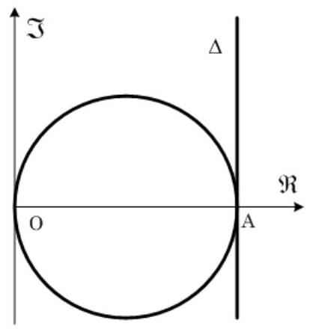
Figure 4 - L'inverse d'une droite parallèle à l'axe des ordonnées est le cercle centré sur l'axe des abscisses, passant par l'origine et tangent à cette droite.
(a) Quelle est la partie utile de ce cercle ?
(b) Quelle est l'intérêt de cette représentation pour l'étude de l'impédance ${\underline{Z}}_{B}$ ?
19. On pose $x=\frac{ω}{ω_{m}}$ puis $y=x−\frac{1}{x}$.
(a) Exprimer le module $\left|{\underline{Z}}_{B}\right|$ et la phase $φ_{B}$ de ${\underline{Z}}_{B}$ en fonction de $y$.
(b) Donner les valeurs de $y$ pour lesquelles $\left|{\underline{Z}}_{B}\right|$ est extrémal et les expressions respectives, ${\left|{\underline{Z}}_{B}\right|}_{\text{min }}$ et ${\left|{\underline{Z}}_{B}\right|}_{\text{max }}$ de ces extrema; quelle est la phase associée à chacun de ces extrema?
2.2 Mesures électriques
- La Figure 5 représente le schéma de principe de la mesure des deux composantes ( $\left|{\underline{Z}}_{B}\right|,φ_{B}$ ) de l'impédance du haut-parleur. L'amplificateur opérationnel (AO) parfait fonctionne en régime linéaire. La résistance $R_{0}$ est une impédance de référence. Le potentiomètre $P$ permet d'ajuster la tension de la borne + de l'AO de telle manière que $U_{AB}$ soit constant, seule la fréquence varie. On note $U_{BS}$ la tension aux bornes du haut-parleur et $U_{AS}$ la tension entre la masse et la sortie de l'AO. Les trois mesures sont faites avec trois voltmètres de même type.
(a) Expliquer le principe de la mesure.
(b) Justifier que, avec $R_{0}=10Ω$ et $U_{AB}=0,1 V$, on ait, à toute fréquence, $\left|{\underline{Z}}_{B}\right|=η\left|{\underline{U}}_{BS}\right|$, avec $η=100 A.m^{−1}$.
(c) Déduire $cos⁡φ_{B}$ de la mesure de $U_{AB},U_{BS}$ et $U_{AS}$.
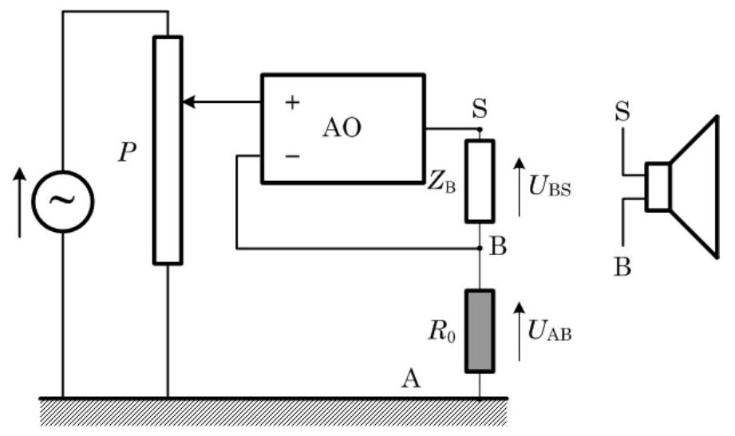
Figure 5 - Principe du dispositif de mesure de l'impédance électrique du haut-parleur.
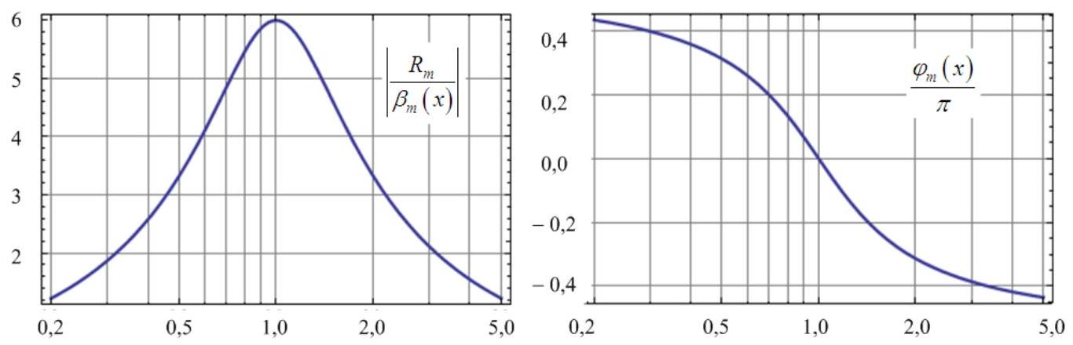
Figure 6 - Amplitude (à gauche) et phase normalisée $\frac{φ_{m}}{π}$ (à droite) de ${\underline{Z}}_{mo}$ en fonction $x=\frac{ω}{ω_{m}}$.
- La Figure 6 représente le résultat, après traitement, de mesures de la partie motionnelle de l'impédance, ${\underline{Z}}_{mo}=\frac{R_{m}}{β_{m}(x)}\left(R_{m}\right.$ et $β_{m}$ ont été définis à la question 17).
(a) Donner les expressions littérales des pulsations $ω_{1}$ et $ω_{2}$ pour lesquelles la phase $φ_{m}$ de cette grandeur vaut respectivement $+π/4$ et $−π/4$.
(b) Comment déduire de ces deux pulsations la valeur du coefficient $Q$ ?
(c) Cette observation est-elle toujours possible ?
- On dispose uniformément sur la membrane du haut-parleur un film souple de masse $m$. Justifier l'existence et donner l'expression de la nouvelle pulsation propre, notée $ω_{m}^{′}$, du système.
- À partir des résultats des questions 17 à 22 , déduire des données expérimentales l'ensemble des paramètres du système, à savoir $M_{E},h,K_{a}$ et $α$. Application numérique : $f_{m}=50 Hz$, $Q=1,m=5 g,{\left|{\underline{Z}}_{B}\right|}_{max}−{\left|{\underline{Z}}_{B}\right|}_{min}=6Ω$ et $f_{m}^{′}=45 Hz$.
- Les relations établies dans les questions précédentes de cette partie perdent de leur validité aux fréquences élevées $\left(x=\frac{ω}{ω_{m}}≫1\right)$ : déjà, on ne peut plus négliger le terme $L_{e}ω$ dû à l'inductance propre de la bobine; on peut en revanche négliger $\frac{1}{x}$ devant $x$ et, en référence aux relations 3 de la question 17, convenir provisoirement que
$${\underline{Z}}_{B}=R_{e}+jL_{e}ω_{m}x+\frac{R_{m}}{1+jQx}$$
Pour une certaine valeur $x_{3}$ de $x$, on observe sur un oscilloscope fonctionnant en mode $xy$ (non représenté sur la Fig. 5) que le courant et la tension aux bornes du haut-parleur sont en phase.
(a) Que voit-on alors sur l'écran de l'oscilloscope?
(b) Exprimer $L_{e}$ en fonction de $R_{m},Q,ω_{m}$ et $x_{3}$.
25. En raison de l'effet de peau, la relation (4) reste approchée : on considère pratiquement que, dans un conducteur de conductivité $σ$ et en régime sinusoïdal de fréquence $f$, seule la partie extérieure d'épaisseur $(δ)_{mm}=\frac{15915}{\sqrt{σ⋅(f)_{kHz}}}$ contribue à la conduction. La résistance effective du fil est-elle augmentée ou diminuée du fait de l'effet de peau?
2.3 Mesures interférométriques
Pour mesurer la vitesse et le déplacement de la membrane sans perturber la masse du hautparleur, on utilise la technique sans contact de vibrométrie laser décrite ci-après.
L'interféromètre de Michelson de la Figure 7 est réglé pour donner des anneaux. Un bloc séparatricecompensatrice, (SC), est inséré dans le dispositif, de telle sorte que les faisceaux réfléchis par (M) et le haut-parleur (HP) soient perpendiculaires. On s'efforce de faire en sorte que les différents faisceaux subissent le même nombre de réflexions et de réfractions et que les amplitudes dans chacun des bras de l'interféromètre soient égales. On convient pour simplifier que l'indice dans l'interféromètre est partout égal à 1 , ce qui revient à confondre les chemins géométrique et optique. On note $d_{1}^{0}$ et $d_{2}^{0}$ les distances correspondant à la configuration de repos du système et l'on pose $Ψ_{0}=\frac{4π}{λ}\left(d_{1}^{0}−d_{2}^{0}\right)=2q\left(d_{1}^{0}−d_{2}^{0}\right)$ (ce qui définit $q$ en fonction de la longueur d'onde, $λ$, de la source monochromatique utilisée).
2.3.1 Analyse temporelle : mesure de l'amplitude vibratoire
L'objet de la Figure 7 est la membrane du haut-parleur.
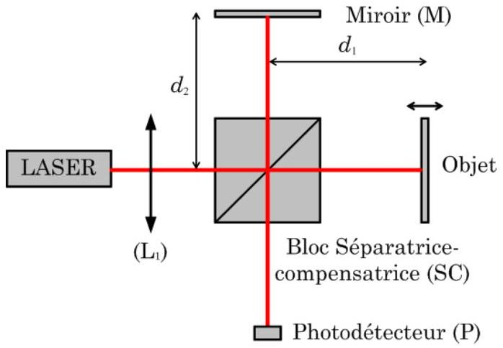
Figure 7 - Principe de fonctionnement d'un vibromètre laser. L'ensemble laser-élargisseur de faisceau est symbolisé par une source ponctuelle placée au foyer objet d'une lentille convergente $L_{1}$. Le faisceau de référence est dirigé vers le miroir fixe (M) tandis que l'autre faisceau est envoyé en incidence normale vers le centre de l'objet. Dans la partie 2.3.1, cet objet est la membrane du haut-parleur ; dans la partie 2.3.2, cet objet est un petit miroir plan. Le faisceau sortant de l'interféromètre est détecté sur le photodétecteur $(P)$, qui produit une tension $V_{D}$ proportionnelle à l'intensité lumineuse qu'il reçoit.
- Commenter l'expression (5) ci-dessous de la tension de repos $V_{D}^{0}$, en indiquant respectivement le sens et l'origine du coefficient $m_{0}$ et celui de l'argument de la fonction cosinus. À quoi peut être due une valeur de $m_{0}$ différente de 1 ?
$$V_{D}^{0}=V_{0}\left(1+m_{0}cos⁡Ψ_{0}\right).$$
- La position au repos du dispositif étant, dans cette question seulement, telle que l'ordre d'interférence en $P$ soit nul, la membrane du haut-parleur est mise en vibration harmonique : $d_{1}(t)=d_{1}^{0}+δ_{1}cos⁡(ωt)$. Montrer que l'on peut déterminer $δ_{1}$ en comptant le nombre $n$ de cycles complets ( $2π$ ) de rotation de phase du signal $V_{D}$ produit par le photodétecteur au cours d'une période de vibration de la membrane.
- Calculer $δ_{1}$ pour $n=28$ et $λ=0,65μ m$.
2.3.2 Analyse spectrale : mesure de la fréquence vibratoire
Le haut-parleur de la Figure 7 est remplacé ici par un petit miroir plan. L'interféromètre est alors exposé à l'onde acoustique émise par le haut-parleur (mais il est isolé mécaniquement de ce dernier). Cette onde oscille harmoniquement à la pulsation $ω$. On admet qu'elle introduit un déphasage supplémentaire $Ψ=ψ_{M}cos⁡(ωt)$ dans l'expression de la phase relative entre les deux faisceaux de l'interféromètre, avec $\left|ψ_{m}\right|≪1$. L'origine de cette modulation de phase inclut la modulation des trajets optiques. On pose ainsi
$$V_{D}=V_{0}\left[1+m_{0}cos⁡\left(Ψ_{0}+ψ_{M}cos⁡ωt\right)\right].$$
- Comment l'analyse de $V_{D}$ renseigne-t-elle sur l'état vibratoire de la membrane?
3 Fabrication d'une bobine multi-couches
3.1 Principe d'une Machine de bobinage
Le trancannage consiste ici à enrouler automatiquement un fil, spire par spire, sur une bobine. La Figure 8 montre un dessin de trancanneuse. La Figure 9 représente le schéma cinématique d'une trancanneuse multicouches, la légende en décrit le principe.
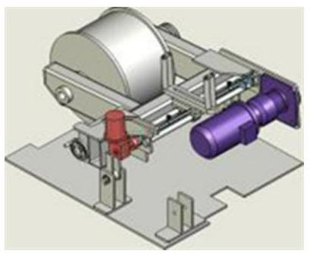
Figure 8 - Vue d'artiste d'une trancanneuse. Source : http ://vis-trancannage.com
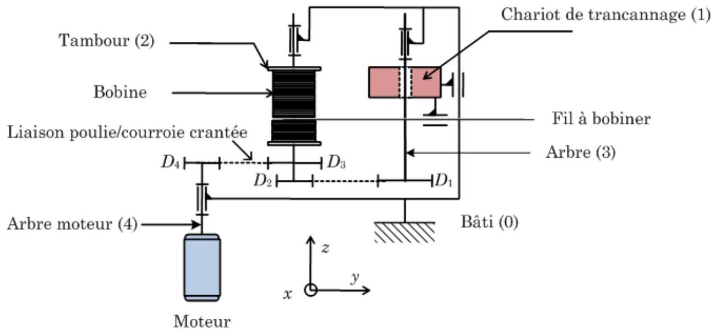
Figure 9 - Schéma cinématique du trancannage. Le chariot (1) est guidé en translation par une liaison pivot glissant associée en parallèle à un système de guidage assurant la transformation du mouvement de rotation de l'arbre d'entrée (3) en un mouvement de translation de ce chariot par rapport au bâti (0). Le diamètre des poulies est noté $D_{i}$, avec $i=1,2,3$ et 4 .
Le graphe des liaisons entre les éléments numérotés du schéma cinématique de la Figure 9 est donné, à titre indicatif, Figure 10.
Le système de guidage (Figure 11) est composé de trois roulements précontraints de façon à assurer un contact ponctuel en trois points de l'arbre (3). Ces trois roulements sont inclinés alternativement par rapport à l'axe de l'arbre, selon des angles opposés et réglables notés respectivement $β$ et $−β$. Un système mécanique permet de changer instantanément le signe de cet angle pour chaque roulement, donc le sens de translation du chariot dès que ce dernier arrive en butée de fin de course. On note $R_{3}$ le rayon de l'arbre et $ω_{3}$ sa vitesse de rotation orientée dans le sens trigonométrique dans le plan $(y,z)$.
30. Soient A le point de contact entre l'arbre (3) et la bague intérieure (5) d'un roulement (cf. Fig. 11) et O le point sur l'axe de rotation tel que $\vec{OA}=−R_{3}\vec{y}$ et $\vec{Ω(3/0)}=−ω_{3}\vec{x}$.
a) En exprimant la condition de non-glissement en A des solides en contact, exprimer la vitesse
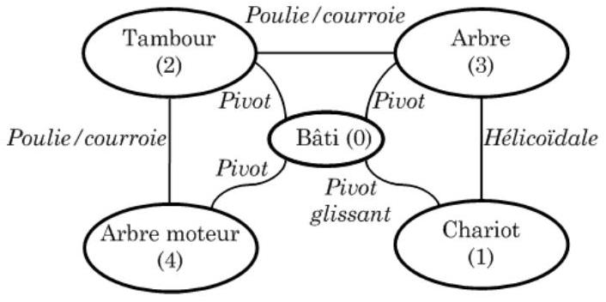
Figure 10 - Graphe des liaisons de la Figure 9.
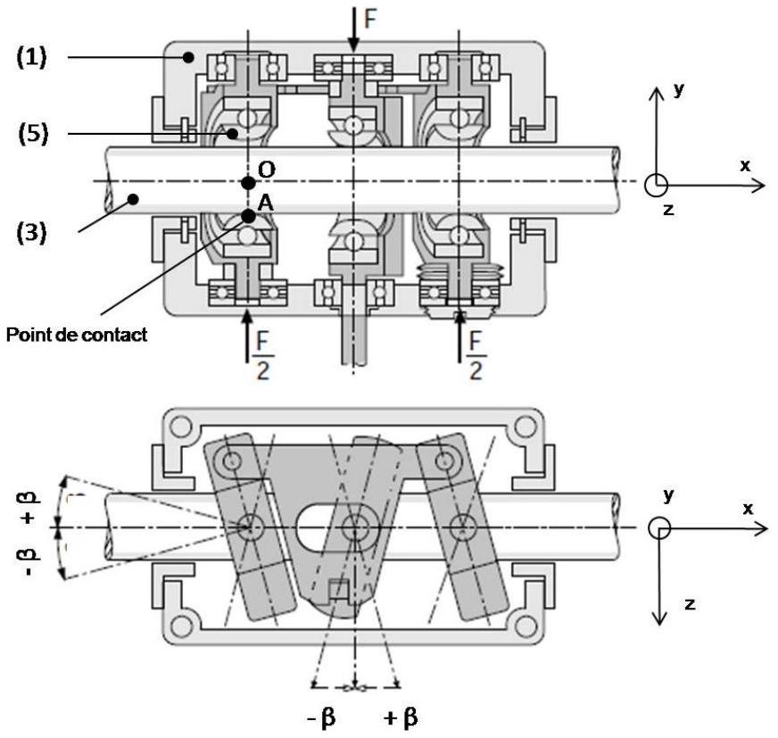
Figure 11 - Guidage assurant la transformation rotation/translation. Le repère ( $x,y,z$ ) est lié au bâti. L'effort sur les roulements est noté F dans le haut de la Figure. Source : http ://www.uhing.com/en/rolling-ring-drive/
de glissement $\vec{V( A(1/0))}$ en fonction de $β,R_{3}$ et $ω_{3}$. On pourra trouver avantageux d'introduire le vecteur unitaire $\vec{z_{5}}=sin⁡(β)\vec{x}+cos⁡(β)\vec{z}$.
b) Vérifier que le changement de signe de $β$ inverse le sens de déplacement du chariot.
31. Justifier l'assimilation du système de transformation de mouvement à une liaison hélicoïdale à pas réversible et réglable. Préciser le pas $p^{′}$ de cette liaison équivalente.
32. Justifier succinctement l'intérêt de ce choix de transformation de mouvement par rapport à des solutions classiques de réalisation de liaison hélicoïdale de type vis-écrou.
3.2 Réglage du système en fonction du diamètre du fil
On suppose dans tout ce qui suit que la bobine est à spires jointives.
33. Donner l'expression de la vitesse de déplacement du chariot de trancanage, notée $v$, en fonction de la vitesse de rotation $ω_{2}$ du tambour et du pas $p_{f}$ de l'enroulement du fil de bobine (distance entre les centres de deux spires successives). En déduire une relation entre $p^{′}$ et $p_{f}$.
34. Déduire des questions précédentes la relation permettant de régler l'angle $β$ pour la réalisation d'une bobine constituée d'un fil de diamètre $d$.
35. Calculer l'angle $β$ permettant de réaliser une bobine constituée d'un fil de diamètre $d=0,8 mm$. On donne $R_{3}=10 mm,D_{1}=64 mm,D_{2}=16 mm,D_{3}=80 mm$ et $D_{4}=16 mm$.
36. Le système de réglage fait que l'angle $β$ ne peut prendre que des valeurs discrètes. Quelles modifications peut-on apporter au système et/ou sur quels composants mécaniques peut-on facilement agir afin d'adapter le mouvement de trancannage au diamètre du fil?
4 Asservissements du haut-parleur
- Quels phénomènes physiques, ignorés ici, peuvent-ils altérer la fidélité de la réponse du hautparleur par rapport à son alimentation électrique?
Dans ce qui suit, nous intéresserons à des principes d'asservissement par gain (sans correcteur), sans nous préoccuper des types de capteurs qui les réalisent, ni des critères de choix en faveur de tel ou tel type, ni du lien précis entre la grandeur détectée par les capteurs et l'état vibratoire de la membrane.
4.1 Préliminaire : Courbe de réponse de la membrane
La grandeur provisoirement considérée ici comme pertinente pour la restitution du signal sonore est l'accélération de la membrane, notée $a$ dont l'amplitude complexe est notée $A$. En considérant d'une part l'expression de $\frac{V}{\underline{I}}$ obtenue à la question 8 , d'autre part celle ${\underline{Z}}_{B}$ obtenue à la question 17 , on trouve (et l'on admettra) que, en termes de la variable de Laplace $s$, l'expression de la fonction de transfert en boucle ouverte ${\tilde{H}}_{A}(s)=\tilde{A}/\tilde{E_{g}}$ est
$${\tilde{H}}_{A}(s)=\frac{H_{∞}s^{2}}{s^{2}+2ζ_{0}ω_{m}s+ω_{m}^{2}},$$
avec $H_{∞}=\frac{α}{R_{e}M}$ et $ζ_{0}=\frac{1}{2Q}\left(1+\frac{R_{m}}{R_{e}}\right)$.
38. Donner l'allure de $\left|{\tilde{H}}_{A}(jω)\right|$ pour $ζ_{0}=\frac{1}{\sqrt{2}}$. Pour un haut-parleur, est-il avantageux que la courbe de gain soit plate ou piquée?
4.2 Asservissement de vitesse
Conformément au principe et au schéma fonctionnel représentés Figure 12, un capteur externe détecte la vitesse de la membrane et réinjecte en contre-réaction à l'entrée la grandeur électrique représentant cette vitesse. On note $K_{1}$ (en V.s.m $^{−1}$ ) la valeur du gain en contre-réaction.
39. Exprimer la fonction de transfert $\tilde{H_{A1}}(s)=\tilde{A}/{\tilde{E}}_{g}$ en boucle fermée sous la forme
$$\tilde{H_{A1}}=\frac{H_{1}s^{2}}{s^{2}+2ζ_{1}ω_{1}s+ω_{1}^{2}}.$$
- Comparer $H_{1},ζ_{1}$ et $ω_{1}$ respectivement aux grandeurs $H_{∞},ζ_{0}$ et $ω_{m}$ de la relation (7). En déduire les modifications apportées par cet asservissement par rapport au fonctionnement en boucle ouverte, tant pour la courbe de réponse harmonique que pour la réponse transitoire à un échelon.
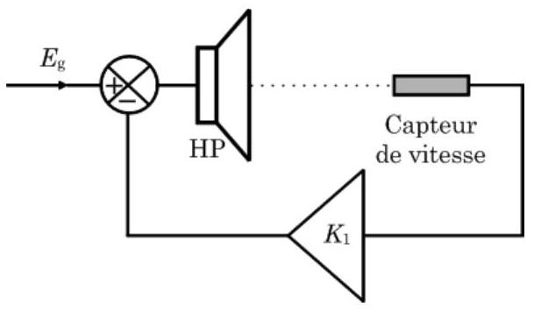

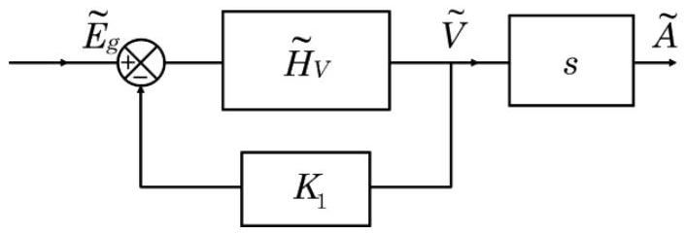
Figure 12 - Principe et schéma fonctionnel de l'asservissement en vitesse du haut-parleur.
41. La partie droite de la Figure 12 montre que l'accélération se déduit de la vitesse par le biais d'un filtre dérivateur. Cette manière de faire vous semble-t-elle pratiquement avantageuse?
4.3 Asservissement d'accélération
On réalise à présent une contre-réaction en détectant l'accélération. On note $K_{2}$ la valeur du gain de la boucle en contre-réaction.
42. Représenter le schéma fonctionnel du système. En déduire la fonction de transfert $\tilde{H_{A2}}$ en boucle fermée sous la forme
$$\tilde{H_{A2}}=\frac{H_{2}s^{2}}{s^{2}+2ζ_{2}ω_{2}s+ω_{2}^{2}}$$
- Comparer $H_{2},ζ_{2}$ et $ω_{2}$ aux grandeurs $H_{∞},ζ_{0}$ et $ω_{m}$ de la relation (7). En déduire les modifications apportées par cet asservissement par rapport au fonctionnement en boucle ouverte, tant pour la courbe de réponse harmonique que pour la réponse transitoire à un échelon.
4.4 Asservissement mixte par matériaux actifs
Il est avantageux, pour augmenter la bande passante, sans modifier l'amortissement, de combiner les deux systèmes d'asservissement des deux parties précédentes. Pour ce but, un matériau actif est collé sur la membrane du haut-parleur.
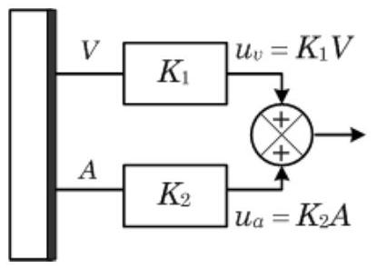
Figure 13 - Membrane de haut-parleur recouverte d'un matériau actif.
Ce matériau (Figure 13) délivre, après traitements électroniques appropriés, deux tensions en sortie : $u_{v}=K_{1}V$ et $u_{a}=K_{2}A$, où les coefficients $K$ sont respectivement les efficacités en vitesse et en pression. On réalise la contre-réaction mixte en injectant la tension $u=u_{v}+u_{a}$ à l'entrée du haut-parleur.
44. Quel est l'avantage de disposer d'un capteur de pression directement sur la membrane, plutôt qu'à une distance finie de celle-ci?
45. Représenter le schéma fonctionnel du système.
46. Un calcul standard montre que l'expression de la fonction de transfert $\tilde{H_{A3}}$ en boucle fermée entre l'accélération $A$ et la tension d'entrée ${\underline{E}}_{g}$ est
$$\tilde{H_{A3}}=\frac{\tilde{A}}{{\hat{E}}_{g}}=\frac{H_{3}s^{2}}{s^{2}+2ζ_{3}ω_{3}s+ω_{3}^{2}}$$
avec
$$H_{3}=\frac{H_{∞}}{1+K_{2}H_{∞}}, ω_{3}^{2}=\frac{ω_{m}^{2}}{1+K_{2}H_{∞}} \text{ et } ζ_{3}ω_{3}=\frac{ζ_{0}ω_{m}+\frac{1}{2}K_{1}H_{∞}}{1+K_{2}H_{∞}}$$
Comparer le gain, la fréquence de coupure et le coefficient de qualité obtenus ici avec les expressions obtenues en boucle ouverte.
47. $K_{2}$ étant donné, comment déterminer $K_{1}$ pour que le coefficient de qualité reste inchangé du fait de la contre-réaction?
48. La fonction de transfert en boucle ouverte fait intervenir $H_{∞},ω_{m}$ et $ζ_{0}$. Est-il possible d'ajuster la fonction de transfert en boucle fermée de manière à pouvoir obtenir, pour un but donné, tout $jeu\left(H_{i},ω_{i},ζ_{i}\right)$ ?

